**ОГЭ-2025. Обществознание. Кодификатор. 5.6. Социализация личности.**

**Социализация** – это процесс становления личности, усвоения человеком социального опыта, обучение социальным ролям и образцам поведения, приобретение качеств, позволяющих индивиду жить, трудиться в обществе, становление личности.

**Социализация**– длительный процесс, включающий в себя ряд этапов, каждый из которых имеет свои особенности.

**Признаки понятия «социализация»:**

* процесс формирования социально значимых качеств человека;
* освоение индивидом социальных норм, ценностей и ролей;
* возможна только в обществе в процессе социальных взаимодействий;
* способность к адаптации человека в тех или иных условиях;
* является результатом освоения человеком социального опыта;
* осуществляется на протяжении всей жизни человека;
* результатом социализации является формирование личности.

**Функции социализации:**

* **регулирующая**– формирование и регулирование поведения в соответствии с нормами общества;
* **ценностно-ориентирующая**– проявляется во влиянии окружения человека на формирование его убеждений, взглядов, ценностей и принципов;
* **воспитательная**– формирования личности, его нравственных качеств, определение жизненного пути;
* **коммуникативная**– социализация происходит в процессе общения, взаимодействия людей;
* **адаптационная**– формирование умений приспособления к меняющимся условиям жизни.

**Роль социализации:**

* способствует усвоению социальных норм и ценности, помогающих человеку жить в обществе, самореализовываться;
* помогает человеку в освоении новых социальных ролей;
* способствует трансформации норм и ценностей общества в убеждения личности, его установки;
* является важным процессом в формировании личности, его нравственных качеств.

**ВАЖНО!**

Окружение человека может влиять на его социализацию **как стихийно, так и целенаправленно,** то есть в процессе обучения, воспитания.

**Две стадии социализации:**

* первичная,
* вторичная.

**Первичная социализация** охватывает периоды младенчества, детства, юности.

Завершается становлением личности и приобретение прав «взрослого».

**Примерные границы первичной социализации:**

* получение желаемого уровня образования,
* овладение профессией,
* начало трудовой деятельности,
* начало семейной жизни и приобретение статуса родителя,
* обретение всей полноты юридических прав и обязанностей.

**Вторичная социализация** — процесс развития социально сформированной, социально зрелой личности, взрослого человека, ответственного за свои действия и поступки.

**Факторы, влияющие на процесс социализации:**

* **окружение**(семья, друзья, соседи, одноклассники, одногруппники, коллеги по работе, члены общественных организаций, спортивных кружков и обществ и др.);
* **вид деятельности**(профессия, работа, хобби и др.);

место жительства (город, село, мегаполис и др.);

* **культурная среда**(уровень образования людей из окружения, объекты искусства, религия и др.);
* **политическая система**(политические и правовые нормы, идеология в обществе, политический режим и др.)

**Не следует путь процесс социализации с процессом адаптации.**

**Адаптация**– это приспособление к меняющимся условиям или социальной среде. Например, дворяне после Октябрьской  революции 1917 года приспосабливались к тому, что их социальное положение резко изменилось; человек после серьёзной болезни приспосабливается жить в другом режиме.

**Агенты социализации.**

**Агенты социализации** – это конкретные люди, которые оказывают воздействие на формирование личности, обучают человека конкретным нормам поведения, помогают освоить ту или иную социальную роль.

**Агенты первичной  социализации** играют важнейшую роль в процессе формирования личности. **К ним относится** **ближайшее окружение индивида**— родители, близкие и дальние родственники, друзья семьи, сверстники, учителя, личные тренеры, семейные врачи, лидеры молодежных групп, спорт, а в современное время мощность набирают такие агенты первичной социализации, как СМИ, в том числе Интернет и т.д.

**Вторичную социализацию** осуществляют люди, связанные формально-деловыми отношениями, руководители учреждений, организаций официальные представители государства и его органов: администрация школы, вуза, предприятия, армии, полиции, церкви, государства, работники средств массовой информации, лидеры партий и т.д.

**Институты социализации.**

**Институты социализации** – это конкретные группы, социальные учреждения, которые влияют на процесс социализации личности, помогающие человеку в формировании его личностных качеств, приобщении к системам норм и ценностей.

**К институтам социализации относятся:**

* семья
* школа
* вуз
* армия
* спортивная школа
* музыкальная школа
* церковь
* СМИ и другие.

Выделяют **первичные институты** (семья, школа) и **вторичны**е (СМИ, армия, церковь).

[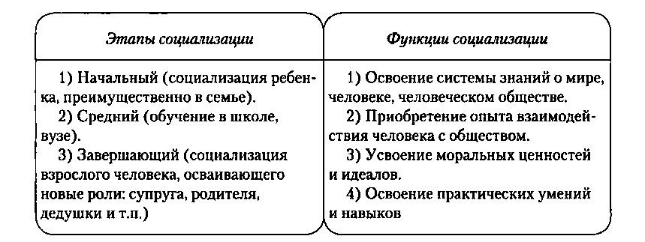](http://obschestvoznanie-ege.ru/wp-content/uploads/2024/12/17%D0%B8%D0%B8-2.jpg)

[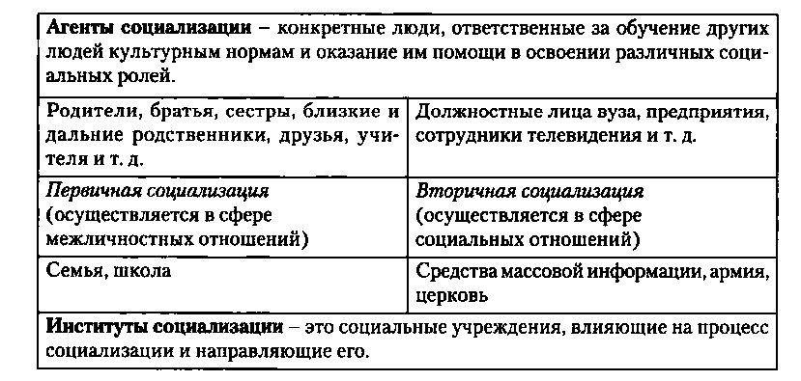](http://obschestvoznanie-ege.ru/wp-content/uploads/2024/12/17%D0%B8%D0%B8%D0%B8.jpg)